TUGAS TEORI

Nama: Filbert Nathaniel Sitorus
Kelas: TI_1C
Absen: 14

1. Rina membeli sebuah laptop dengan harga Rp. x secara kredit. Ia membayar uang muka sebesar Rp. y. Sisa harga laptop akan dicicil selama z bulan. Setiap bulan dikenakan bunga tetap sebesar 2% dari sisa harga setelah uang muka.
Berapakah jumlah cicilan yang harus dibayar Rina setiap bulan?
- Buatlah algoritma flowchart dari studi kasus tersebut!
A
- Buatlah algoritma pseudocode dari studi kasus tersebut!
Mulai

a. flowchart
bunga_per_bulan=sisa_pinjaman*0.02
int harga_laptop
int uang_muka
int lama_cicilan
int sisa_pinjaman
double bunga_per_bulan
double cicilan_pokok
double total_cicilan

A
sisa_pinjaman =harga_laptop–uang_muka
Input harga_laptop,uang_muka, lama_cicilan

cicilan_pokok=sisa_pinjaman/lama_cicilan

total_cicilan=cicilan_pokok+bunga_per_bulan

total_cicilan

Akhir
b. Algoritma pseudocode
PROGRAM
Menghitung CicilanLaptop

DEKLARASI
harga_laptop:int
uang_muka:int
lama_cicilan:int
sisa_pinjaman:int
bunga_per_bulan:double
cicilan_pokok:double
ALGORITMA
Input harga_laptop
Input uang_muka
Input lama_cicilan
sisa_pinjaman <- harga_laptop-uang_muka
bunga_per_bulan <- sisa_pinjaman*0.02
cicilan_pokok <- sisa_pinjaman/lama_cicilan
total_cicilan <- cicilan_pokok*bunga_per_bulan
Output (total_cicilan)

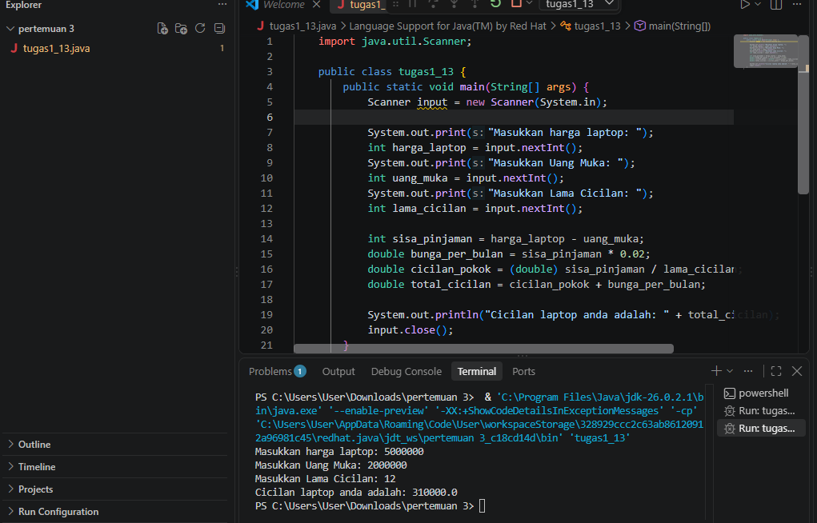

2. Seorang mahasiswa mencetak sebanyak x lembar dokumen. Biaya cetak adalah Rp500 per lembar. Ia juga harus membayar biaya penjilidan sebesar Rp5.000.
Berapakah total biaya yang harus dibayar mahasiswa tersebut?
- Buatlah algoritma flowchart dari studi kasus tersebut!
- Buatlah algoritma pseudocode dari studi kasus tersebut!

b. Pseudocode
PROGRAM
Menghitung BiayaCetakDanJilid

DEKLARASI
jumlah_lembar:int
total_biaya:int

ALGORITMA
Input jumlah_lembar
total_biaya=(x*500)+5000
Output (total_biaya)

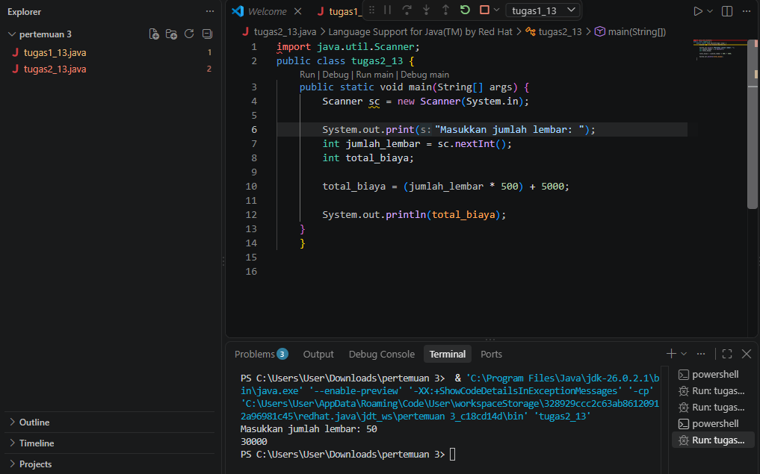
total_biaya=(jumlah_lembar*500)+5000
Akhir
output total_biaya
Input jumlah_lembar
int jumlah_lembar
int total_biaya
Mulai

